**T043-ALOJAMIENTO GRATUITO**

CREAR UNA CUENTA Y USAR (ACCEDER AL MENOS AL PANEL DE CONTROL) UN ALOJAMIENTO GRATUITO QUE OFREZCA SERVICIOS DE WEB DINAMICA

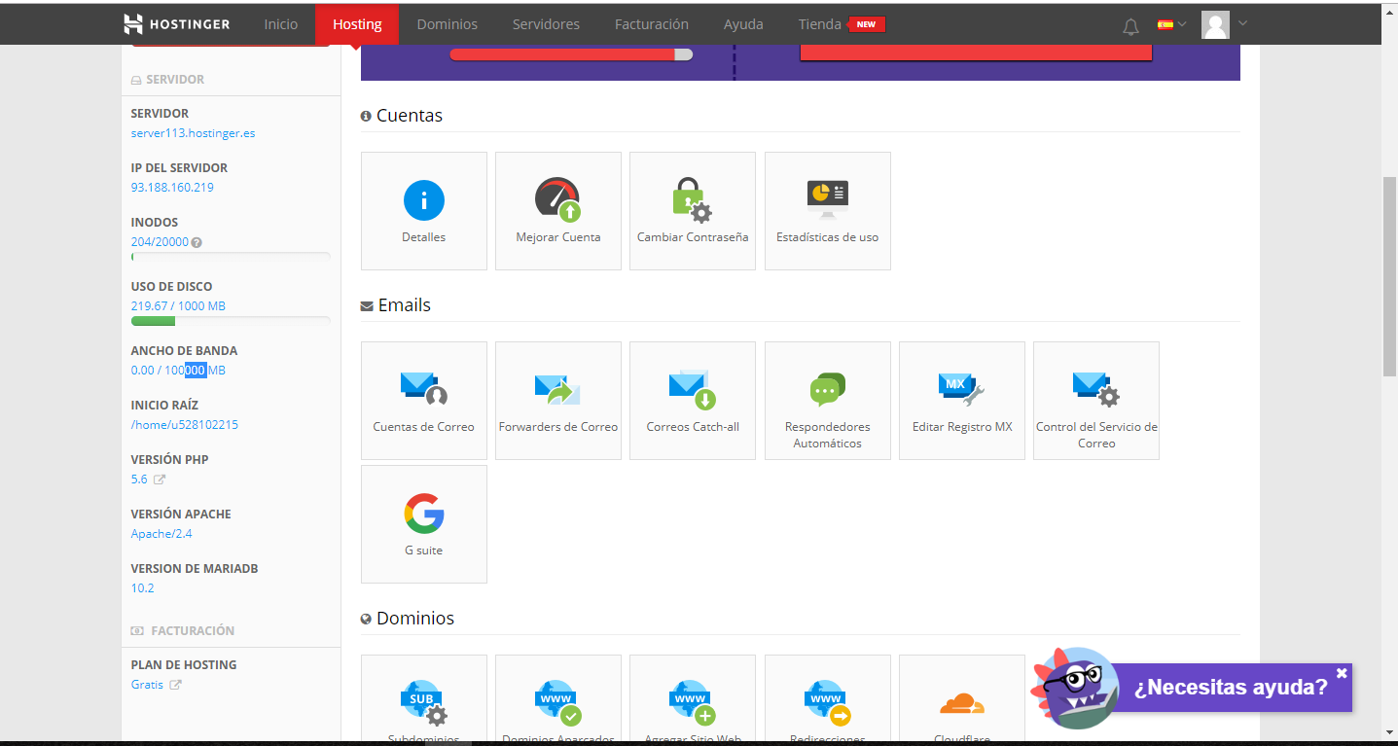

ANOTAR LOS SERVICIOS QUE OFRECE Y LAS CARACTERISTICAS DE ALOJAMIENTO (EJ: ESPACIO EN DISCO, LIMITE DE TRAFICO MENSUAL, ETC)

Dominio gratis de segundo nivel (hol.es)

2 bases de datos mysql

2 cuentas ftp

Uso de disco: 1GB

Ancho de banda: 100GB

Versión apache: 2.4

Versión de php: 5.6

Versión de MariaDB: 10.2